TP : création d’une page Web

Préambule :

Une page Web se code en langage HTML. Ce langage fonctionne avec des balises, qui sont ouvrantes ou fermantes. Exemple : <p> ouvre un paragraphe et </p> ferme le paragraphe. Chaque balise a une fonction différente.

Pour pouvoir modifier les fichiers, copiez le dossier Echange/Diffusion/SNT/TONNELIER/Site web, et coller-le dans votre dossier personnel Elève/prénom.nom/.

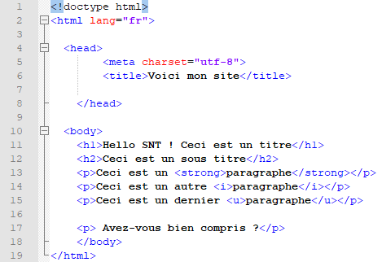
Partie 1 :

- Dans ce dossier, ouvrir le dossier nommé Ex1 HTML sans CSS puis cliquer sur le fichier index.html : celui-ci doit normalement s’ouvrir dans le navigateur. Observer ce qui s’affiche.
- Ouvrir maintenant ce même fichier dans l’éditeur HTML NotePad++ (avec un clique droit), le contenu du fichier précédent doit alors apparaître comme ci-contre :

- Lire et comprendre ce que fait chaque balise.
- Modifier ce code afin d’afficher ensuite dans le navigateur le contenu suivant :
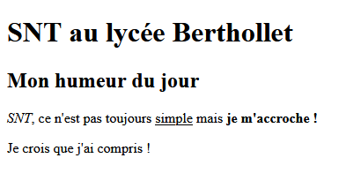

Partie 2 :
- Ouvrir le dossier nommé Ex2 HTML avec CSS puis cliquer sur le fichier index2.html : celui-ci doit normalement s’ouvrir dans le navigateur. Observer ce qui s’affiche.
- Ouvrir maintenant ce même fichier dans l’éditeur HTML NotePad++, le contenu du fichier précédent doit alors apparaître.
- Ouvrir également le fichier nommé style.css toujours dans l’éditeur HTML NotePad++, le contenu de ce fichier doit aussi apparaître.

- Comparer le code HTML de l’exemple 1 avec celui-ci.
- Quel est le rôle du code CSS présent dans le fichier style.css ?
- Modifier ce qui est nécessaire afin d’afficher ensuite dans le navigateur le contenu suivant :
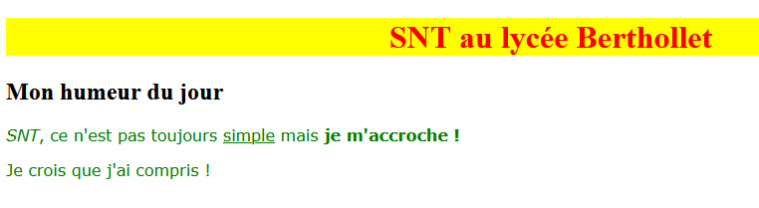

Partie 3 :

- Ouvrir le dossier nommé Ex3 HTML avec CSS et lien hypertexte puis cliquer sur le fichier index3.html : celui-ci doit normalement s’ouvrir dans le navigateur. Observer ce qui s’affiche. Noter la présence d’un lien hypertexte pointant vers une seconde page nommée page2.html.
- Ouvrir maintenant ce même fichier index3.html dans l’éditeur HTML NotePad++, son contenu doit alors apparaître.
- Ouvrir également le fichier nommé style.css toujours dans l’éditeur HTML NotePad++, le contenu de ce fichier doit aussi apparaître. Faire de même pour le fichier page2.html.

- Relever le code HTML qui a permis de créer un lien hypertexte pointant vers la page nommée page2.html.

- Créer ensuite une troisième page nommée page3.html qui aura le même contenu que page2.html. Modifier le code du lien hypertexte de la page 2 afin qu’il pointe vers cette nouvelle page créée. Modifier également le code du lien hypertexte de la page 3 afin qu’il pointe vers la page principale.
- Procéder à une mise en page rapide de votre choix comme dans les deux premiers exemples traités puis montrer votre production à l’enseignant.

Partie 4 :

- Ouvrir le dossier nommé Ex4 HTML avec CSS et lien hypertexte et image puis cliquer sur le fichier index4.html : celui-ci doit normalement s’ouvrir dans le navigateur. Observer ce qui s’affiche. Noter toujours la présence d’un lien hypertexte pointant vers une seconde page nommée page2.html ainsi que des actions possibles pour le lecteur (checkbox et champs de saisie). Noter aussi l’image en cliquant sur le lien sur cette page la présence d’une image.
- Ouvrir maintenant ce même fichier index4.html dans l’éditeur HTML NotePad++, son contenu doit alors apparaître.
- Ouvrir également le fichier nommé style.css toujours dans l’éditeur HTML NotePad++, le contenu de ce fichier doit aussi apparaître. Faire de même pour le fichier page2.html.

- Relever le code HTML qui a permis d’insérer cette image dans la page nommée page2.html.
- Relever le code HTML qui a permis de générer les champs d’action du lecteur.

Travail final : création de votre site personnel

- Créer un nouveau dossier sous Ex4, nommé « Mon site Nom Prénom ».
- Dans ce dossier, créer plusieurs pages (vous pouvez copier les pages de Ex3 pour avoir une base), avec des liens hypertextes permettant de naviguer de l’une à l’autre à volonté.
- Créer également une feuille de style nommée style.css et la placer dans le même dossier que les pages précédentes.
- Chacune des pages créées devra contenir un petit texte de quelques lignes sur un sujet de votre choix avec une petite mise en page adaptée (gras, italique, souligné, style et taille de police, couleurs…).
- Vous pouvez rajouter des photos, attention à qu’elles soient bien libres de droits.

